

SECRETARIA DE EDUCAÇÃO PROFISSIONAL E TECNOLÓGICA
INSTITUTO FEDERAL DE EDUCAÇÃO, CIÊNCIA E TECNOLOGIA SUL-RIO-GRANDENSE – CAMPUS PELOTAS
CSTSI – CURSO SUPERIOR DE TECNOLOGIA EM SISTEMAS PARA INTERNET

Leomar da Costa Eslabão

Sistema para gerenciamento de alugueis de imóveis por temporada -

Monografia de conclusão de curso

PELOTAS
2018

Leomar da Costa Eslabão

Sistema para gerenciamento de alugueis de imóveis por temporada

Trabalho de Conclusão de Curso apresentado ao Curso Superior de Tecnologia em Sistemas para Internet, do Instituto Federal Sul-rio-grandense, como requisito parcial à obtenção do título de tecnólogo.

Orientador: Profa. Me. Marla Cristina da Silva Sopeña
Co-orientador: Profa. Me. Giovane de Oliveira Torres

PELOTAS
2018

 | Ministério da Educação  Instituto Federal Sul-rio-grandense / campus Pelotas Nome da Diretoria  Nome da Coordenação  Nome do Curso

TERMO DE APROVAÇÃO
TÍTULO DO TRABALHO

por

LEOMAR DA COSTA ESLABÃO

Este Trabalho de Conclusão de Curso foi apresentado em preencher o dia de preencher o mês de preencher o ano como requisito parcial para a obtenção do título de Tecnólogo em Sistemas para Internet. O candidato foi arguido pela Banca Examinadora composta pelos professores abaixo assinados. Após deliberação, a Banca Examinadora considerou o trabalho aprovado.
__________________________________
Marla Cristina da Silva Sopena
Profa. Orientadora

___________________________________
(escreva aqui o nome do membro titular)
Membro titular

___________________________________
(escreva aqui o nome do membro titular)
Membro titular
O Termo de Aprovação assinado encontra-se na Coordenação do Curso -

Dedico este trabalho à minha família, pelos momentos de ausência.

agradecimentos
Agradeço ao meu orientador Prof. Dr. Fulano, pela sabedoria com que me guiou nesta trajetória.
Aos meus colegas de sala.
A Secretaria do Curso, pela cooperação.
Gostaria de deixar registrado também, o meu reconhecimento à minha família, pois acredito que sem o apoio deles seria muito difícil vencer esse desafio.
Enfim, a todos os que por algum motivo contribuíram para a realização desta pesquisa.

Espaço destinado à epígrafe (elemento opcional). Nesta folha, o autor usa uma citação, seguida de indicação de autoria e ano, relacionada com a matéria tratada no corpo do trabalho.

Exemplo: Eu denomino meu campo de Gestão do Conhecimento, mas você não pode gerenciar conhecimento. Ninguém pode. O que você pode fazer, o que a empresa pode fazer é gerenciar o ambiente que otimize o conhecimento. (PRUSAK, Laurence, 1997)
Resumo
Esta proposta de trabalho de conclusão de curso consiste no desenvolvimento de um sistema web para o gerenciamento de alugueis de imóveis por temporada para atender a uma demanda específica do Residencial Pousada das Torres. O sistema será desenvolvido com as tecnologias PHP, JavaScript, CSS, HTML e utilizará como base para o armazenamento de dados a tecnologia PostgreSQL 9.6 e será disponibilizado no site de domínio http:// www.pousadadastorres.com. O sistema inicialmente irá comportar apenas as unidades habitacionais que pertencem a empresa, e contará com a pesquisa por unidades disponíveis em período informado pelos usuário, que poderão ser locadas on-line pelos usuários cadastrados no sistema. A funcionalidade de pagamento das locações on-line, é oferecida visto a integração ao PagSeguro. Além dessas funcionalidades o sistema ainda oferece o controle das unidades habitacionais, dos bens dispostos em cada unidade, das buscas realizadas e o controle financeiro. Pelas buscas realizadas o sistema poderá gerar marketing tendo como alvo os usuários que realizaram determinador tipos de buscas. O sistema poderá ser ampliado futuramente, para o gerenciamento de outras unidades habitacionais de outros proprietários.
Palavras-chave: Sistema WEB. Locação. Imóveis. Temporada.

abstract
This proposal of work of completion of course consists of the development of a web system for the management of rentals of real estate by season to meet a specific demand of Residencial Pousada das Torres. The system will be developed with the technologies PHP, JavaScript, CSS, HTML and will use as a basis for the data storage the PostgreSQL 9.6 technology and will be available in the domain site http: // www.pousadadastorres.com. The system will initially only include the housing units that belong to the company, and will have the search for units available in a period informed by the users, which can be leased online by the users registered in the system. The payment functionality of online rentals is offered since the integration to PagSeguro. In addition to these functionalities, the system still offers control of the housing units, the assets arranged in each unit, the searches performed and the financial control. By the realized searches the system can generate marketing targeting to the users that realized determiner types of searches. The system may be extended in the future for the management of other housing units of other owners.

Keywords: WEB system. Location. Properties. Season.

sumário

1 introdução 13
2 Locações por temporada 13
2.1 Regras específicas das locações por temporada 13
2.2 Perfil do locatário de imóvel por temporada 13
2.3 Desvantagens do aluguel por temporada 13
2.3 Locações e a internet 13
3 Metodologia 13
3.1 Levantamento de Requisitos 13
3.2 Estudo de similares/relacionados/existentes 13
3.2.1 Busca por unidades habitacionais 13
3.2.2 Apresentação dos anúncios encontrados 13
3.2.3 Reservas 13
3.2.4 Formas de pagamento 13
4 Sistema para gerenciamento de alugueis de imóveis por temporada 13
4.1 Requisitos Funcionais 13
4.2 Requisitos não Funcionais 13
4.3 Modelagem 13
4.3.1 Diagrama de Casos de Uso 13
4.3.1.1 Descrições dos casos de uso 13
4.3.1.1.1 Documentação do caso de uso Buscar Unidade 13
4.3.1.1.2 Documentação do caso de uso alugar unidade 13
4.3.1.1.3 Documentação do caso de uso cadastrar usuário 13
4.3.1.1.4 Documentação do caso de uso login usuário 13
4.3.1.1.5 Documentação do Caso de uso pagamento de reserva 13
4.3.1.1.6 Documentação do Caso de uso confirma pagamento 13
4.3.1.1.7 Documentação do Caso de uso finaliza locação 13
4.3.2 Diagrama de Classes 13
4.3.3 Diagramas de sequência 13
4.3.3.1 - Diagrama de sequência locar unidade 13
4.3.3.2 - Diagrama de sequência pagamento 13
4.3.3.3 - Diagrama de sequência PagSeguro 13
4.3.3.4 - Diagrama de sequência pagamento por boleto 13
5 Tecnologias 13
Conclusão 13
REFERÊNCIAS 13
APÊNDICE A – Roteiro da Entrevista 13

1 introdução
A pesquisa proposta tem como o intuito a melhoria do gerenciamento de locações, atendendo a necessidade de uma cliente que possui apartamentos para locação por temporada e/ou anuais. Baseado em suas necessidades estamos criando um software WEB intitulado LocaTemp para controle de locações por temporada.
A limitação do acesso on-line a lista de apartamentos disponíveis para locação em um determinado período, pode ser um fator frustrante quando um cliente, potencial locador, chega ao site e se depara com uma consulta via e-mail ou telefone. Este fator pode levar o cliente a buscar outros sites que disponham de respostas imediatas as suas consultas.
Percebe-se que as buscas e reservas on-line podem constituirem-se como diferenciais em um emprendimento, e a sua falta pode gerar confusão, colisões de locações e prejuízos tanto para o lcatário como para os locadores. Pode-se ter em mente que o sistema de reservas e locações constitue o principal ponto crítico de operações baseadas na WEB.
Se não houver um sistema confiável, que possa ser atualizado instantaneamente a cada alteração, os responsáveis pelas locações terão de realizar as atualizações via mensagens, e-mails ou telefonemas. Com isso tem-se um sistema plenamente instável e pouco confiável, que poderá gerar uma série de inconsistências de dados e, consequentemente, erros. Na busca de resolver essas questões, propõe-se criar um software WEB para controlar as buscas e locações, assim como oferecer algumas funcionalidades que visam facilitar o contato entre locador e locatário.
Embora já existam algumas empresas que comercializem locações por temporada atuando no mercado, estas são destinadas a um número ilimitado de locadores, visto que a sua função é intermediar locatários e locadores. Com isso anúncios de diversos locadores são apresentados, criando concorrência na mesma página.
A inovação proposta neste sistema, consiste em possibilitar que o cliente/locador possa realizar buscas on-line de acomodações em unidades habitacionais (apartamentos) de apensa um proprietário, que possui mais de uma unidade disponível para locação. Além disso propoem-se oferecer buscas e reservas em tempo real, assim como oferecer a opção de pagamento dos valores relacionados à reserva.
Por outro lado, permitirá que o proprietário/locador possa acompanhar em tempo real a situação das unidades que dispõem para locar, as reservas já confirmadas assim como as que se encontram em pré-reserva. Poderá acompanhar também os relatórios financeiros referente as locações e serviços comercializados. Poderá também, ter um relatório das buscas realizadas por cada cliente, para que, a partir destas, possa enviar propagandas de promoções aos clientes.
O principal diferencial deste software em relação a sistemas semelhantes é a realização de reservas e pagamentos em tempo real, on-line. Em softwares semelhantes existe apenas a possibilidade de pré-reserva, a partir de um formulário no qual o cliente informa o período e o tipo de acomodação desejada enviando a solicitação via correio eletrônico para o gerente de locações. Caberá a este gerente verificar no sistema dedicado de controle, a disponibilidade dos tipos de acomodações desejadas e ligar para o cliente para informar a disponibilidade ou não. Para que a reserva seja efetivada o cliente deverá realizar o pagamento, normalmente por boleto ou depósito bancário, o que constitui em mais um obstáculo para que a reserva seja de fato concretizada.
Com isso espera-se uma maior velocidade na atualização dos dados das reservas e locações das unidades habitacionais; uma maior rapidez na finalização das reservas/locações, além de oferecer o controle em tempo real de todas as operações de reserva/locação. Soma-se a isso o gerenciamento centralizado de informações a respeito dos imóveis para locação, podendo realizar o cruzamento dos interesses dos clientes e de ofertas, visando incrementar o número de locações.
Para desenvolver o sistema serão utilizados bancos de dados relacionais Postgresql para manter os dados dos clientes, das locações e das finanças. Serão aplicadas as tecnologias HTML5, CSS3 e Bootstrap para gerar o front-end das páginas WEB, na qual os clientes e o gerente das locações irão interagir com o sistema. Também serão utilizadas as tecnologias PHP e Jquery para a atualização on-line dos bancos de dados. Estas escolhas ocorreram em função destas serem as linguagens de programação para WEB e armazenamento de dados oferecidas até o presente momento (quarto semestre) pelo Curso de Tecnologia em Sistemas para a Internet, no qual o desenvolvedor do sistema está cursando a sua formação acadêmica.

- Locações por temporada
A locação de imóveis por um curto período de dias é uma modalidade de locação oferecida em grandes cidades ou cidades turísticas. A locação por temporada pode ser entendida como aquela locação de imóveis destinada à residência temporária de até 3 meses, possuindo diferenciais com relação aos demais tipos de locações de imóveis.
Os interessados pelas locações por temporada variam de acordo com o local: os das grandes cidades são estudantes e/ou executivos que irão permanecer na cidade por pouco tempo, já os que procuram as cidades turísticas normalmente viajam em grupos familiares ou não.
A modalidade de locação por temporada é uma das que mais tem crescido nos últimos anos, segundo pesquisa realizada pela empresa de consultoria Oh!Panel. Segundo a pesquisa, houve um crescimento em torno de 70% em procuras por locações por temporada via internet.
As taxas de ocupação de imóveis locados por temporada, na cidade do Rio de Janeiro, por exemplo, ficam em torno de 70% a 90%. Esta oscilação é influenciada pelas diferentes taxas de ocupação do imóvel ao longo do ano, sendo que em períodos de alta temporada pode atingir uma taxa de ocupação de 100%, enquanto que em períodos de baixa temporada pode não chegar aos 50%.
Os preços das locações por temporada variam de acordo com o período do ano. Sendo que no período de alta temporada os valores normalmente sofrem um aumento, que varia ao redor de 20%, já para períodos de datas comemorativas específicas, como Réveillon, carnaval, etc. os preços são duplicados. Estes aumentos de valores são baseados na lei de mercado da oferta e da procura. Em períodos com eventos esportivos, shows ou mesmo férias, é que constituem os picos para o setor.
O setor de locações por temporada, de acordo com o site Alemdeeconomia.com.br, pode ser um ótimo ramo de investimento, o qual segue mais as tendências do setor de turismo do que as do mercado imobiliário ALEMDEECONOMIA (2015).

De acordo com dados do Ministério do Turismo, no ano de 2017 cerca de 92,15 milhões de brasileiros visitaram pelo menos uma cidade brasileira, o que indicou um crescimento de 2% comparada ao ano interior. Além disso os desembarques internacionais, que abrangem estrangeiros e brasileiros, no mesmo período contabilizaram 10,6 milhões. Todos estes viajantes são potenciais locatários de imóveis por temporada. Com a alta do dólar, dificultando as viagens para o exterior, a expectativa é de que o turismo nacional mantenha-se em destaque (Ministério do Turismo, 2018).
A locação por temporada, neste cenário, figura como uma ótima opção visto que apresenta vantagens para os viajantes. Entre estas vantagens destaca-se a personaliação da estadia, a qual poderá ter o prazo negociado diretamente com o proprietário. Outra vantagem é que as locações por temporada é a maior autonomia e privacidade, visto que o viajante usufrui do imóvel como se fosse a sua própria casa, com cozinha, quintal, churrasqueira para receber amigos e parentes. Além disso a quantidade de ofertas de imóveis de locação por temporada é maior que a quantidade de hotéis em uma mesma área.
2.1 Regras específicas das locações por temporada
As locações por temporada, devido a suas particularidades, possui uma legislação específica, a seção II da Lei do Inquilinato (BRASIL, Lei do Inquilinato, 1991), que dispõe sobre as locações dos imóveis urbanos e os procedimentos a elas pertinentes no Brasil. De acordo com o site Universalsoftware.com.br, existem algumas características que distinguem as locações por temporadas dos demais tipos de locação. Entre estas características destacam-se:

- o mobiliário que guarnecem o imóvel são incluídos na locação;
- o laudo de vistoria é um anexo ao contrato de locação no qual é feita a descrição do imóvel, do mobiliário, dos utensílios, sendo importante que se façam o detalhamento do estado em que cada um se encontra;
- devido ao fato de não haver a exigência de garantia locatícia, os valores totais dos aluguéis, encargos e taxas podem ser cobrados antecipadamente. Normalmente é prática ususal a cobrança de 50% do valor total da locação no ato da contratação, sendo o restante pago na data de entrega das chaves. Contudo ainda é lícito ao proprietário a exigência do atendimento de uma das modalidades legais de garantia, para atender as demais obrigações do contrato de locação;
- o limite de dias para o período de locação por temporada não pode ultrapassar a 90 dias;
- o contrato de locação por temporada não pode ser renovado;
- o proprietário poderá exigir um valor de caução como garantia dos bens que estão dispostos no imóvel. Comumente este pagamento é feito por um cheque caução;
- a retomada do imóvel locado por temporada é mais simples e rápida;
- a não desocupação do imóvel pelo locatário ao final do período de locação, poderá implicar em ação de despejo independente de notificação premonitória, dentro do prazo de trinta dias, e solicitar ao juiz a determinação de desocupação liminar do imóvel, sem que para isso o locatário seja ouvido.

2.2 Perfil do locatário de imóvel por temporada
Os locatários que buscam imóveis para locação por temporada variam e podem ser agrupados de acordo com algumas características comuns. Baseado nessas características o portal Universalsoftware.com.br apresenta cinco grupos de locatários por temporada. São eles: férias, reforma, intercambistas, comitê eleitoral, e funcionários de outro estado.
O grupo férias possui um perfil muito comum, constituído por família ou grupo de amigos que busca um lugar para passar férias. Estes locatários estão a procura de alternativas mais atrativas às oferecidas pelas pousadas ou hotéis. O preço e as comodidades oferecidas (cozinha completa, churrasqueira, proximidade dos pontos turísticos), assim como a privacidade, são os diferenciais valorizados por estes locatários.
A categoria Reforma é constituída por famílias que possuem um imóvel o qual está em reforma. Buscam fugir dos transtornos das dores de cabeça de uma obra, e provavelmente terão interesse em imóvel na mesma região em que residam, com isso ficarão próximos à residência em obra e evitarão os transtornos de locomoção.
Já a categoria intercambistas é formada por jovens que vem estudar no Brasil, sozinhos ou com acompanhante(s) para participar de um curto período. Os tipos de imóveis procurados são localizados próximos dos locais em que irão estudar e/ou centros comerciais da cidade. Nesta situação, atendendo o limite máximo de 90 dias, um novo contrato de aluguel por temporada deverá ser realizado e este procedimento somente poderá ocorrer uma única vez.
Já a categoria Funcionários de Outro Estado é constituída funcionários e suas famílias que deslocam-se para exercerem suas funções em outras localidades por um período determinado. Neste caso a locação por temporada é uma alternativa ao uso de hotéis, e constitui-se vantajosa do ponto de vista finaceiro. Os imóveis próximos aos locais nos quais os trabalhadores exercerão suas funções serão os mais procurados, em função do menor deslocamento do funcionário até seu local de trabalho. Porém se for a empresa o lcatário, não poderá ser considerado locação por temporada.
Da mesma forma a categoria Comitê eleitoral, embora possa ser identificado como locação por temporada pelo fato de se constituir por um período específico, não se constitui como uma locação por temporada pelo fato de que não será utilizado para residência.
Para estes dois últimos grupos de locatários a modalidade de locação é regida pela lei do inquilinato, não se aplicando as benesses da modalidade locação por temporada.
2.3 Desvantagens do aluguel por temporada
Embora existam diversas vantagens, como destacado anteriormente, também existem algumas desvantagens das locações por temporada, tanto para o locador como para o locatário.
Para o locador as principais desvantagens são:
- o desgaste do imóvel e da mobília devido a totatividade de locatários;
- e necessidade de produzir um grande número de contratos, um a cada nova locação;
- ter de manter os custos mensais do imóvel no período em que estes não estão locados.

Já para o locatário a única desvantagem é a dificuldade de visitar o imóvel antes da locação, principalmente se residir em outra localidade distante da do imóvel a ser locado. Contudo com as facilidades provenientes da era digital, os detalhes podem ser apresentados por fotos ou até mesmo por vídeo, diminuindo consideravelmente as desvantagens de uma locação não atender as necessidades do locatário.

2.3 Locações e a internet
A informação a respeito do produto é um dos fatores que influenciam e motivam no processo de decisão de uma compra realizada pela internet. Nesse sentido, quanto melhor for a informação, maior a chance de um visitante de um site tornar-se um cliente. Este raciocínio também é válido para os imóveis anuinciados em sites ou em portais imobiliários (VIVAREAL, 2015).
Segundo Paulo Tavares, presidente do CRECI de Minas Gerais “O corretor não vende imóveis, quem vende é o proprietário. O corretor vende informação.” (VIVAREAL, 2015). As informações podem ser oferecidas na forma de descrição, apresentando dados referente à localização, preço, área, número de quartos, banheiros, garagem, etc.; ou então ser apresentados de forma visual, por meio de fotos, vídeos ou mesmo plantas do imóvel. A qualidade das informações é que irão destacar as qualidades do produto oferecido, criando um clima de segurança para o cliente. Esta segurança poderá ser um fator decissivo para o produto/empresa, visto que o cliente poderá optar por esta ou por um/a concorrente.
Quando ainda persistirem dúvidas para o cliente, normalmente este entre em contato com a empresa, via e-mail, chat ou mesmo via telefone. A agilidade no atendimento da solicitação do cliente, com a apresentação de informações ou esclarecimentos de forma precisa e clara, pode se constituir em mais um fator decisório para o fechamento de um negócio, podendo converter o visitante em um comprador. O tempo de resposta é também um fator importante, pois a decisão do cliente por este ou aquele produto tem a ver com o tempo hábil para analisar as diferenças entre ambos. Nesse sentido VIVAREAL (2015) destaca que o cuidado com o atendimento às dúvidas e questionamentos a respeito do produto evidencia o tipo de qualidade e cuidado que se mantem com o produto.
O atendimento rápido e objetivo por alguém que realmente entenda o que o cliente precisa e que saiba responde de forma clara e precisa, pode criar uma empatia com o cliente. Caso contrário, com um mau atendimento, a imagem do produto/empresa são prejudicados e o resultado da finalização do negócio certamente será prejudicado.
Processo de decisão por um imóvel é constituído em grande parte pelos acessos on-line. Segundo a Google (2013, p.11) o percentual de decisão on-line é em geral de 56%, podendo chegar a 65% na classe B, 61% na classe A e 47% na classe C.
Imagem 01 - Processo de decisão por imóvel
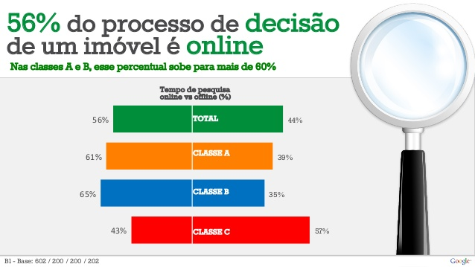
Fonte: Google, 2013

Nesta pesquisa do Google também é evidenciado que a maioria dos contatos do consumidor ao imóvel se dá por visitas ao site da incorporadora ou imobiliária, sendo que em média são realizadas 4,7 visitas, contra 3,5 visitas físicas realizadas à incorporadora ou imobiliária (GOOGLE, 2013). Ainda referente a comparação on-line versus offline, a pesquisa revela que os consumidores são mais influenciados para tomarem suas decisões por fotos/vídeos dos imóveis.
Diante destas constatações percebe-se que a utilização da internet se constitui em uma ótima opção para a realização de negócios imobiliários, tanto voltados à vendas quanto voltados à locações de imóveis.
3 Metodologia
Esta proposta de software WEB visa atender as necessidades de uma pessoa que possui apartamentos para locação por temporada. De forma mais pontual pretende-se criar um web site apresentando o local no qual estão construídos os imóveis para locação e também permitir que os clientes façam buscas e reservas on-line.
Por se configurar como um estudo de caso, visto que atende a um caso específico, optou-se por realizar uma entrevista semiestruturada com a proprietária, com o intuito da identificação dos casos de uso e das regras de negócio a serem utilizadas no software WEB a ser desenvolvido.
3.1 Levantamento de Requisitos
Os principais aspectos do levantamento de requisitos são apresentados a seguir.

3.1.1 Primeiro contato com o cliente

O primeiro contato com o cliente para locação, segunda a proprietária, pode ocorrer de quatro maneiras: via Facebook, via telefone(ou whatsapp), via e-mail ou diretamente na recepção. Hoje o empreendimento, chamado Pousada das Torres, só dispõem de um blog e um perfil no facebook e não oferece a possibilidade de locação pela Web. As informações de contato (telefone, e-mail, etc) são apresentadas nas páginas dessas mídias sociais.
Para o atendimento ao cliente, existe uma espécie de protocolo que busca identificar alguns dados referentes ao interesse pela locação. Esse protocolo é utilizado tanto para as ligações telefônicas como para os contatos via e-mail ou facebook. Inicialmente é perguntado o nome do cliente, a cidade onde reside, o período de reserva desejado, o número de pessoas que irão habitar o imóvel ou a quantidade de quartos. Após, questiona como ficou sabendo da pousada e se houve alguém que indicou. O telefone é obtido diretamente do registro da ligação ou é solicitado um outro número para contato, assim como é solicitado o e-mail para contato/envio de promoções. Pergunta ainda se possui animais de estimação e se algum dos ocupantes possui problemas de acessibilidade.
Todos esses dados são transcritos para uma planilha impressa.

3.1.2 Tipos de imóveis

Os imóveis para locação são agrupados de acordo com a quantidade de quartos ou pela quantidade de leitos e o pavimento. Os imóveis disponíveis para locação são os seguintes:
- Dois apartamentos de dois dormitórios (um térreo e um no piso superior) – acomoda até seis pessoas, mais duas extra.
- Quatro apartamentos de um dormitório (dois térreos e dois no piso superior) – acomoda até 4 pessoas, mais uma extra.
- Dois kitinetes (um térreo e um no piso superior) – acomoda até duas pessoas, mais uma extra.

Os preços são fixos por tipo de apto, podendo ter acréscimo se houver ocupantes extra, ou desconto em caso de alguma promoção. Os preços variam de acordo com a quantidade de dias de locação e o período do ano. Os períodos para locação são conhecidos como:
- Férias – de 15 de dezembro a 15 de março;
- Baixa temporada - de16 de março a 14 de dezembro;
- Altíssima temporada (Natal, Reveilon, Carnaval, Festa de Iemanjá).

O valor das diárias dos aptos, para o período de férias, são:

Apartamentos de dois dormitórios - R$ 220,00
Apartamentos de um dormitório - R$ 180,00
Kitinete - R$ 160,00

O valor das diárias dos aptos, para o perído de altíssima temporada, são acrescido de 20%. Para locações na época de altíssima temporada o período mínimo é de 5 dias. Locações que excedem 10 dias envolvendo o período de altíssima temporada, poderão ter descontado o valor de acréscimo.
O valor das diárias dos aptos, para o período de baixa temporada, tem descontos que diferem por período.

10 a 14 dias - 30%
15 a 20 dias - 40%
21 a 30 dias - 50%

A opção pelo pavimento não interfere no preço, apenas no atendimento à acessibilidade, pois pelo fato do imóvel ser constituído de dois pavimentos, não dispõe de elevador.

3.1.3 Retorno de proposta de locação ao cliente

A divulgação de ofertas aos clientes é feita via Facebook, blog ou por e-mail.
As promoções são vinculadas a pacotes com período fixo, os quais podem ter um desconto promocional de 10%.
Para clientes que retornam a locar, é oferecido um desconto de fidelidade de 5%.
Para clientes que indicam outros clientes que tenham locações efetivadas, são oferecidos 5% de desconto na próxima locação (desconto relacionamento)

3.1.4 Reservas

Após o cliente ter definido o período e o apartamento, este passa para um estado de pré-reserva. A reserva somente é efetuada quando confirmado o pagamento de 50% do valor da locação.
O pagamento da reserva poderá ocorrer em espécie, ou por depósito bancário. Caso seja feito por depósito bancário o cliente envia cópia do depósito para a responsável pelas reservas, que irá conferir se o pagamento entrou na conta do estabelecimento.
A confirmação da reserva é feita por telefonema ao cliente, ou por envio de mensagem via whatsapp, Facebook ou e-mail.
Pelo fato da transação ser efetuada por telefone não existe um contrato de reserva assinado. Porém quando o cliente faz o check-in, assina um contrato de locação por temporada e paga o restante do valor da locação. Nesse contrato são inseridos os seguintes dados do cliente: nome completo, RG, CPF, endereço completo.
Animais de pequeno porte são permitidos. Hoje não é cobrada nenhuma taxa, mas existe a previsão de cobrança, devido ao fato de que em unidades que recebem animais a detetização necessita ser realizada com periodicidade menor. Somente são admitidos animais dóceis, os quais não podem ser deixados sozinhos nos aptos. Existe a limitação de no máximo dois animais por apto. Os donos se responsabilizam pela coleta dos excrementos de seus animais, zelando para manter os apartamentos limpos e higienizados, assim como as áreas de uso comum.

3.1.5 Controle de acesso

O check-in é realizado após as 14:00 horas e o check-out até as 12:00 horas.
O controle de acesso ao apartamento, ao prédio e ao estacionamento ocorre pelo uso de chave individual.
Não existe um controle automático de entrada ou de saída de pessoas do estabelecimento. Existe a intenção de no futuro utilizar controle com cartão RFID para acesso ao portão, ao prédio e ao apartamento, com isso automatizando o controle de entradas e saídas.

3.1.6 Controle Financeiro

O controle financeiro é feito diretamente pela proprietária dos imóevis, que possui uma planilha em papel onde registra as entradas e as saídas de dinheiro. Todas as saídas são registradas, sejam elas referentes a fornecedores, serviços, materiais de consumo e/ou permanente.
O controle das reservas e locações é feito também diretamente em outra planilha, a de reservas e passado os valores para a planilha de controle financeiro.
O recebimento de danos/perdas de bens é feito diretamente ao realizar o check-out.

3.1.7 Patrimônio

Os bens patrimoniais não possuem identificação. Cada apartamento possui uma relação dos bens dispostos juntamente para a locação, que é apresentada ao locatário quando este fizer o chek-in. Ao final da locação, é feito um check-out e verificado se a condição do imóvel e dos bens estão conforme o estado em que foram entregues ao locatário.
Caso haja alguma avaria, o produto/bem é reposto pelo locatário, através do pagamento do seu valor. Caso não tenha o valor no momento, é feito um acordo no qual o locatário se compromete a realizar o pagamento assim que houver sido feito a reposição ou conserto do bem.

3.1.8 Despesas extra do cliente

Hoje o estabelecimento não dispõe de serviços extra e produtos. Porém há uma previsão de, no futuro, serem oferecidos serviços e produtos, assim como existe a previsão do repasse de taxas que possam incidir sobre as locações (água, luz, estacionamento, etc.).
É cobrada uma taxa de limpeza referente à higienização do apartamento após a saída do locatário. A taxa de limpeza poderá ser suprimida, no caso de locatários que optem por realizarem a limpeza do imóvel antes da sua entrega.

3.2 Estudo de similares/relacionados/existentes

No mercado existem soluções web para aluguéis por temporada. Em uma busca no site do google.com em 15 de junho de 2018, foram selecionadas os três primeiros retornos, desconsiderando os anúncios pagos: AIRBNB, ALUGUETEMPORADA, TRIPADVISOR.
Estes sistemas têm em comum o fato de que o usuário tanto pode ser o dono do imóvel que o anuncia para locação, quanto o locador, que busca o imóvel para locar. E nesse sentido, esses sistemas, não atende aos interesses da Pousada das Torres, que busca ter um sistema próprio, apenas com anúncios de suas unidades habitacionais.
Focando na experiência do usuário que busca um imóvel para locar, identificou-se alguns aspectos que são apresentados em todos os sistemas analisados.

3.2.1 Busca por unidades habitacionais

Os sistemas analisados apresentam uma página principal na qual se pode realizar a busca de unidades habitacionais. Destaca-se que para a realização das buscas o usuário não precisa estar logado ao sistema, o que torna a experiência de usuário mais ágil, visto que não dispenderá de tempo para logar ou para preencher os dados de cadastro de novo usuário.
Por outro lado, os dados solicitados para a realização de busca diferem de sistema para sistema. O Airbnb inicia a busca com apenas a informação do local de destino, para após a apresentação dos anúncios disponíveis para aquela cidade, apresentar as opções de filtros por data, número de ocupantes, tipo de acomodação e preço. O Tripadvisor apresenta já em sua página inicial a possibilidade de três filtros de busca: local, data de check-in, e data de check-out. Já o Aluguetemporada diferencia-se pelo fato de apresentar a possibilidade de quatro filtros de busca em sua página principal: local, data de entrada, data de saída e número de hóspedes.
A busca nos três sistemas analisados é realizada pelo método GET, informando junto do endereço do site os parâmetros da busca.

3.2.2 Apresentação dos anúncios encontrados

As ofertas encontradas são apresentadas com fotos, uma pequena descrição e com um botão para reservar.

3.2.3 Reservas
As reservas são solicitadas via sistema ao proprietário do imóvel que deverá aceitá-la para a efetivação da reserva. O sistema envia um e-mail para o proprietário informando que existe uma solicitação de reservas.

3.2.4 Formas de pagamento

3.2.5 Comparação entre os sistemas similares

Tabela 01- Comparação de sistemas similares
 | Airbnb | Aluguetemporada | Tripadvisor
Busca on-line | SIM | SIM | SIM
Reserva on-line | parcial | parcial | parcial
Pagamento on-line | SIM | SIM | SIM
Anúncios de terceiros | SIM | SIM | SIM
Histórico de buscas por usuário
Taxas por uso do sistema | hóspede –3% do valor da locação proprietário - 3% do valor da locação proprietário | varia entre 6 a 12%
Fonte: ESLABÃO(2018)

4 Sistema para gerenciamento de alugueis de imóveis por temporada
4.1 Requisitos Funcionais
4.2 Requisitos não Funcionais
4.3 Modelagem
4.3.1 Diagrama de Casos de Uso
Figura 02 – Diagrama de caso de uso
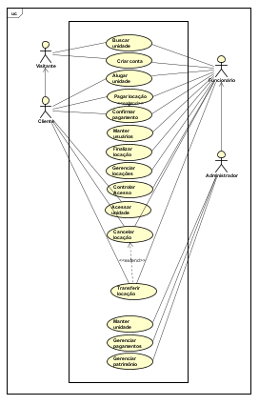
Fonte: ESLABÃO(2018)
4.3.1.1 Descrições dos casos de uso

Em apêndice B

4.3.2 Diagrama de Classes

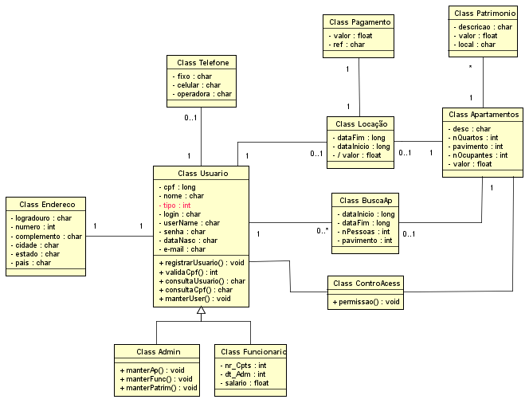

4.3.3 Diagramas de sequência

4.3.3.1 - Diagrama de sequência locar unidade
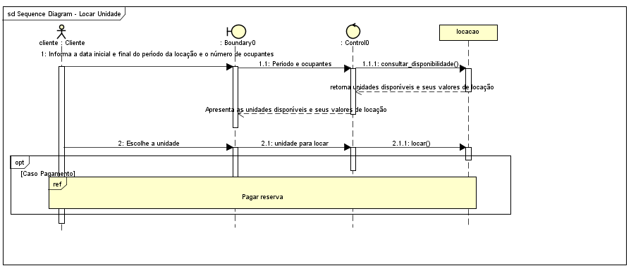

4.3.3.2 - Diagrama de sequência pagamento

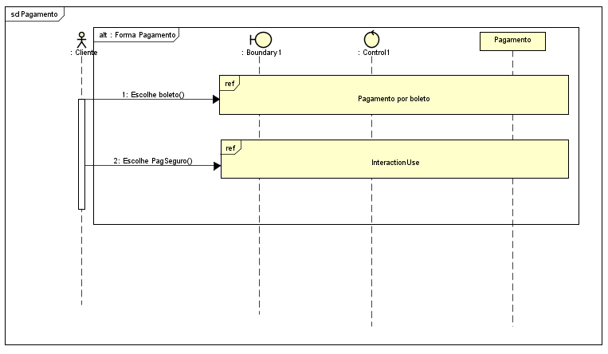

4.3.3.3 - Diagrama de sequência PagSeguro
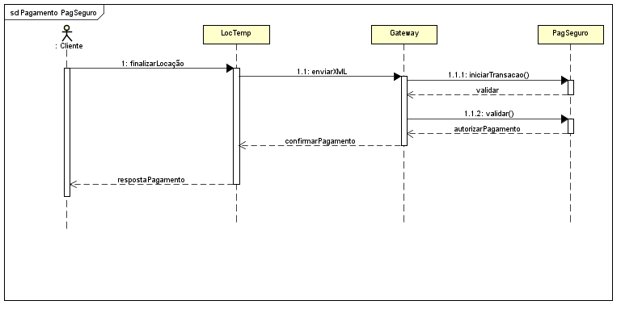

4.3.3.4 - Diagrama de sequência pagamento por boleto
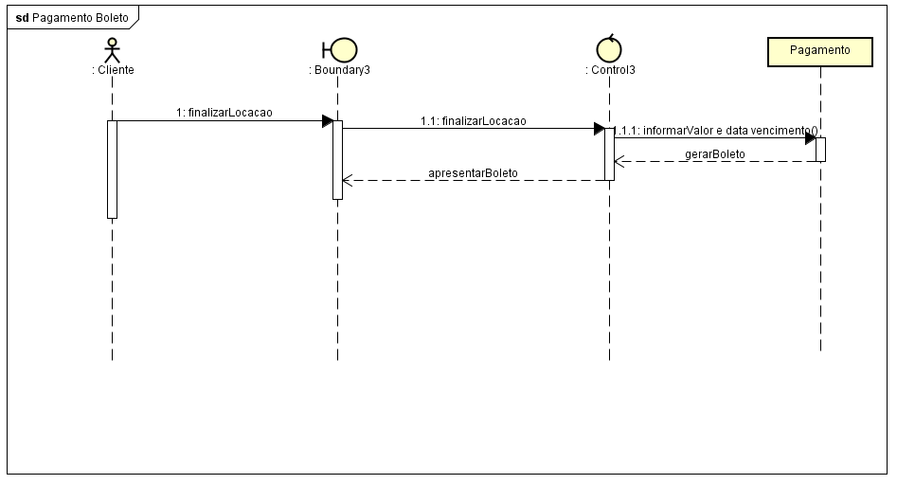

5 Tecnologias

No desenvolvimento desse projeto pretende-se utilizar as tecnologias PHP, JavaScript, CSS3, HTML5 e PostgreSQL.

O PostgreSQL foi o banco de dados escolhido em função de ser gratuito e estar disponível no site de hospedagem do sistema.

Conclusão

REFERÊNCIAS
ALEMDEECONOMIA. Aluguel de temporada cresce 70% no RJ e é excelente alternativa. 2015. Disponível em http://www.alemdeeconomia.com.br/blog/?p=16433 avaliado em 22/05/2018.
Ministério do Turismo. Desembarques domésticos e internacionais têm alta em 2017. Disponível em http://www.turismo.gov.br/%C3%BAltimas-not%C3%ADcias/10723-desembarques-dom%C3%A9sticos-e-internacionais-t%C3%AAm-alta-em-2017.html Avaliado em 22/05/2018.

BRASIL. Lei nº 8.245, de 18 de outubro de 1991. Dispõe sobre as locações dos imóveis urbanos e os procedimentos a elas pertinentes. Disponível em http://www.planalto.gov.br/ccivil_03/leis/l8245.htm, avaliado em 22/05/2018.

GOOGLE. Google Think Real Estate - Mercado Imobiliário (2013). Disponível em https://pt.slideshare.net/seusitenainternet/google-think-real-estate-mercado-imobilirio Avaliado em 28/05/2018.

UNIVERSALSOFTWARE. Aluguel por temporada: Tudo que sua imobiliária precisa saber. Disponível em http://universalsoftware.com.br/blog/aluguel-por-temporada/ Avaliado em 22/05/2018.

VIVARELA. O que há em comum entre sites de imóveis e lojas virtuais? 2015. Disponível em http://www.vivareal.com.br/vivacorretor/o-que-ha-de-comum-entre-lojas-virtuais-e-sites-de-imoveis/ Avaliado em 28/05/2018.

APÊNDICE A – Roteiro da Entrevista

ROTEIRO OBSERVAÇÃO FUNCIONAMENTO
DA POUSADA DAS TORRES RESIDENCIAL
(levantamento de requisitos)

DADOS DE IDENTIFICAÇÃO
Nome do (a) responsável : __________________________________
Entrevistador:____________________________Data : ___/___/____
___________________________________________________________________

ASPECTOS A SEREM OBSERVADOS:

Equipe que trabalha na pousada
Quem faz o que?
Cadastro da equipe
Que dados

Primeiro contato do cliente
Como o usuário chega até a empresa para locar um imóvel?
telefone?
diretamente na empresa?
via sistema web da empresa?
quem atende o cliente?

Cliente
Como é feita a identificação do cliente?
Quais dados do cliente são mantidos (nome do cliente / telefone / cidade, endereço, etc...)?
Fazem registro de Indicação?

Tipos de imóveis
Como é feita busca do imóvel?
Número de pessoas a ocupar o imóvel?
Tipo de acomodação?
Período?
Preço?

Quais as características dos imóveis disponíveis?
Quantos quartos?
Quantas camas?
Limite de ocupantes?
Pavimento?
Quantos imóveis de cada tipo?

Retorno de proposta de locação ao cliente
Como é feita a oferta do imóvel ao cliente?
Descontos?
Promoções?
Fidelidade?
Relacionamento (indicação de outros clientes)?
Reserva
Como é feita a reserva?
Existe um contrato?
Quais dados do cliente são necessários?
Como é feito o pagamento?
Como o cliente recebe a confirmação da reserva?

Locação
Como é feita a locação?
Existe um contrato?

Permissão de animais
São permitidos animais?
Existem regras?
Como os animais são identificados?

Controle de acesso
Quais horários de check-in?
Quais horários de check-out?
Como é feito o controle de acesso do cliente ao apartamento, ao prédio, ao estacionamento?
Como é feito o monitoramento dos ambientes públicos da pousada?

Controle Financeiro
Como é feito o controle financeiro?
Como é feito o controle dos pagamentos das reservas e locações?
Como é feito o controle do recebimento de danos provocados por mau uso?
Como é feito o controle dos pagamentos realizados à fornecedores?
Como é feito o controle dos pagamentos dos funcionários?
Como é feito o controle dos pagamentos de produtos consumíveis?
Como é feito o controle dos pagamentos de aquisição de bens patrimoniais

Patrimônio
Como são identificados os bens patrimoniais?
Como são identificados danos/perdas?
Existe a cobrança de perdas ou danos provocados por mau uso?

Despesas extra do cliente
- Serviços?
- Produtos?
- Taxas?

Apêndice B

4.3.1.1.1 Documentação do caso de uso Buscar Unidade

Nome do caso de uso | Buscar unidade
Caso de uso geral
Ator principal | Visitante/cliente
Ator secundário | Funcionário
Resumo | Este caso de uso descreve as etapas necessárias para que um cliente faça uma busca de imóvel para locação por temporada
Pré-condições | Não há precondições
Pós-condições
Fluxo principal
Ações do ator | Ações do sistema
1. Informa período e o número de pessoas a ocuparem o imóvel
 | 2. Executar busca e retorna as unidades disponíveis para atender as especificações do cliente
Restrições/validações
Fluxo alternativo I – Alugar Unidade
Ações do ator | Ações do sistema
 | Executar Caso de Uso alugar unidade
Fluxo de exceção – períodos inválidos
 | 1. Informar ao cliente que as datas fornecidas são inválidas

4.3.1.1.2 Documentação do caso de uso alugar unidade
Nome do caso de uso | alugar unidade
Caso de uso geral
Ator principal | Cliente
Ator secundário | Funcionário
Resumo | Este caso de uso descreve as etapas necessárias para que um cliente faça a locação por temporada de uma unidade habitacional
Pré-condições | - A unidade deve estar disponível para locação no período desejado  - A unidade deve suportar o número de ocupantes indicado pelo cliente  - O cliente tem que possuir conta no sistema e estar logado
Pós-condições
Fluxo principal
Ações do ator | Ações do sistema
1. Cliente - Informa o período inicial e final da estadia
2. Cliente - Informa o número de ocupantes para o imóvel
3. Verifica a disponibilidade da unidades habitacionais que atendam ao número de ocupantes.
4. Apresenta as unidades disponíveis e o valor da locação
6. Cliente - Indica qual a unidade escolhida para locar
7. Carrega Caso de Uso Pagamento
Informa as formas de pagamento e o valor
8. Cliente - Seleciona a forma de pagamento
10. Emite boleto pagamento.
11. Armazena o tipo de pagamento relizado.
12. Marca a unidade habitacional, no período desejado pelo cliente, como reservada. (Caso o pagamento não seja confirmado em 48 horas a unidade tem seu status setado como disponível para locação)
Caso de uso confirmar pagamento

12. Realiza o pagamento e envia o comprovante – caso de uso confirmar reserva
13- funcionário – verifica se ocorreu o pagamento e confirma a locação
14. registra o pagamento
15. Marca a unidade habitacional, no período indicado na locação, como alugada.
Restrições/validações | 1. A conta do usuário precisa existir e estar ativa  2. A senha precisa estar correta  3. A unidade precisa estar vaga no período  4. O número de habitantes da unidade de ser igual ou superior ao número de ocupantes
 | 5. O valor de 50% do total da locação deverá ser pago em até 48 horas do ato da reserva, para que a locação seja confirmada
Fluxo de exceção – períodos inválidos
 | 1. Informar ao cliente que as datas fornecidas são inválidas
Fluxo alternativo I – Cadastrar usuário | Ações do sistema
Ações do ator | Ações do sistema
 | 1. Executar Caso de Uso cadastrar usuário

4.3.1.1.3 Documentação do caso de uso cadastrar usuário
Nome do caso de uso | Buscar unidade
Caso de uso geral
Ator principal | Visitante/cliente
Ator secundário | Funcionário
Resumo | Este caso de uso descreve as etapas necessárias para que um visitante crie uma conta no sistema
Pré-condições | Para criar uma conta é preciso ser maior de idade
Pós-condições
Fluxo principal
Ações do ator | Ações do sistema
1. Informa o nome completo, rg, cpf, endereço, telefone, nome de usuário e senha
 | 2. verifica se rg, cpf, e-mail estão íntegros
 | 3. verifica se já existe outro usuário com o cpf.
4. Informa um nome de usuário e senha
5. Armazena os dados do usuário
6. Carrega o perfil
Restrições/validações
Fluxo alternativo I – cpf existente
Ações do ator | Ações do sistema
 | Informa que o CPF já é cadastrado e pergunta se deseja fazer login
Aceita fazer login
 | Executar Caso de Uso fazer login

4.3.1.1.4 Documentação do caso de uso login usuário
Nome do caso de uso | Buscar unidade
Caso de uso geral
Ator principal | Visitante/cliente
Ator secundário | Funcionário
Resumo | Este caso de uso descreve as etapas necessárias para que um cliente faça login no sistema
Pré-condições | Para fazer login o cliente deve possuir uma conta no sistema
Pós-condições | Carregar o perfil do usuário
Fluxo principal
Ações do ator | Ações do sistema
1. Informa o nome de usuário e senha
2. verifica se existe o usuário
3. verifica se a senha está correta
4. Carrega o perfil e permite operações no sistema
Restrições/validações | 1. A senha deve possuir 6 dígitos
Fluxo alternativo I – Cadastrar usuário
Ações do ator | Ações do sistema
 | Executar Caso de Uso cadastrar usuário
Fluxo alternativo II – Oferecer lembrete de senha
Ações do ator | Ações do sistema
Verifica o número de tentativas de efetuar login.
Pergunta se deseja recuperar senha
Confirma que deseja receber a senha
 | Envia e-mail com a senha para o e-mail cadastrado

4.3.1.1.5 Documentação do Caso de uso pagamento de reserva
Nome do caso de uso | Buscar unidade
Caso de uso geral
Ator principal | Visitante/cliente
Ator secundário | Funcionário
Resumo | Este caso de uso descreve as etapas necessárias para realizar o pagamento
Pré-condições | O cliente deve estar logado no sistema
Pós-condições
Fluxo principal
Ações do ator | Ações do sistema
 | 4. Apresenta as formas de pagamento.
5. Escolhe a forma de pagamento
 | 6. Carrega caso de uso confirma pagamento.
Restrições/validações | 1. A senha deve possuir 6 dígitos
Fluxo alternativo I – Cadastrar usuário
Ações do ator | Ações do sistema
 | Executar Caso de Uso cadastrar usuário

4.3.1.1.6 Documentação do Caso de uso confirma pagamento
Nome do caso de uso | Buscar unidade
Caso de uso geral
Ator principal | Visitante/cliente
Ator secundário | Funcionário
Resumo | Este caso de uso descreve as etapas necessárias para que um cliente confirme o pagamento
Pré-condições | O cliente deve estar logado no sistema
Pós-condições
Fluxo principal
Ações do ator | Ações do sistema
 | Informa ao usuário a reserva pendente de confirmação de pagamento
Seleciona a reserva para anexar o comprovante de pagamento.
Anexa o comprovante do pagamento
 | 3. aguarda o funcionário mudar o status da pré-reserva para reserva.
Restrições/validações | 1. A senha deve possuir 6 dígitos
Fluxo alternativo I – Cadastrar usuário
Ações do ator | Ações do sistema
 | Executar Caso de Uso cadastrar usuário

4.3.1.1.7 Documentação do Caso de uso finaliza locação
Nome do caso de uso | Buscar unidade
Caso de uso geral
Ator principal | Visitante/cliente
Ator secundário | Funcionário
Resumo | Este caso de uso descreve as etapas necessárias para que um cliente finalize a locação e devolva o imóvel
Pré-condições | O cliente deve estar logado no sistema
Pós-condições
Fluxo principal
Ações do ator | Ações do sistema
 | Informa ao usuário a reserva pendente de confirmação de pagamento
Seleciona a reserva para anexar o comprovante de pagamento.
Anexa o comprovante do pagamento
 | 3. aguarda o funcionário mudar o status da pré-reserva para reserva.
Restrições/validações | 1. A senha deve possuir 6 dígitos
Fluxo alternativo I – Cadastrar usuário
Ações do ator | Ações do sistema
 | Executar Caso de Uso cadastrar usuário

www.airbnb.com.br
www.aluguetemporada.com.br
www.tripadvisor.com.br
O sistema não é real time uma vez que o proprietário precisa confirmar o aceite da locação.
A taxa de serviço varia entre 6 a 12%, levando em conta o tipo de imóvel e o tempo de permanência, sendo assim, ela pode ser maior ou menor, dependendo do perfil do imóvel da reserva. O percentual pode variar, então geralmente, quanto mais alto o valor da reserva, menor a porcentagem da taxa de serviço.

